數學作業03 五年 班座號： 姓名：

- 連連看，有的可以複選喔！

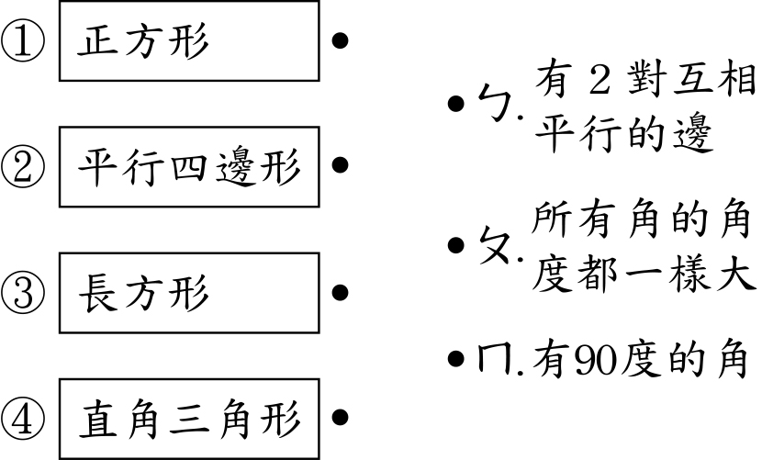

(2)
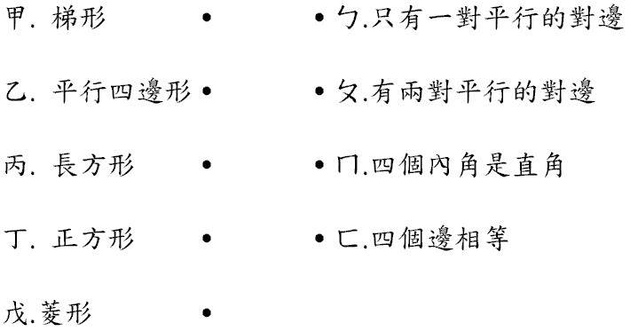

(3)
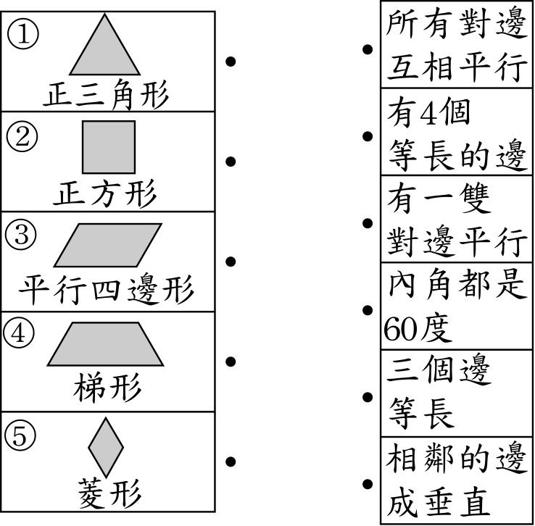

- 畫出垂直於甲的線
(1)

(2)

(3)

- 畫出平行於甲的線
(1)

(2)

(3)

